一、教学评价-学生评价：
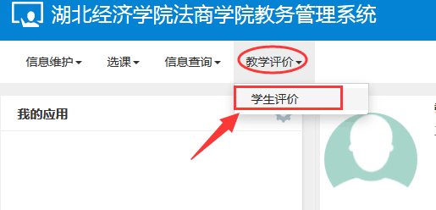
1、登录教务系统后在导航菜单选择“教学评价”-“学生评价”；

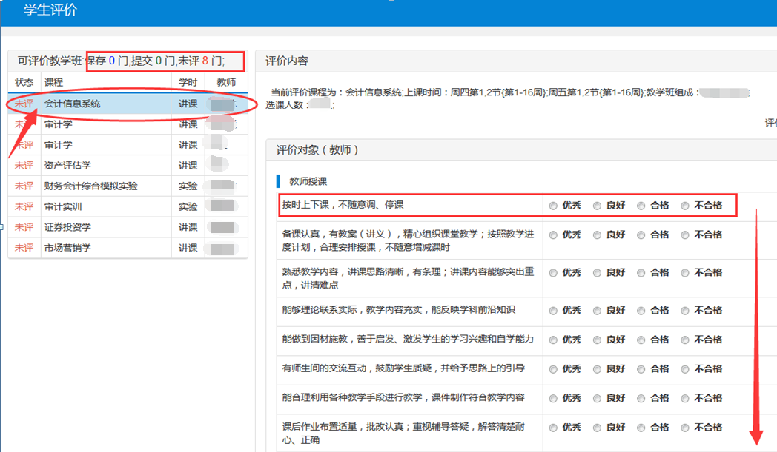
2、进入学生评价页面，左侧显示需要评价的课程信息，选中其中一门课程，在右侧显示该课程具体评价内容；
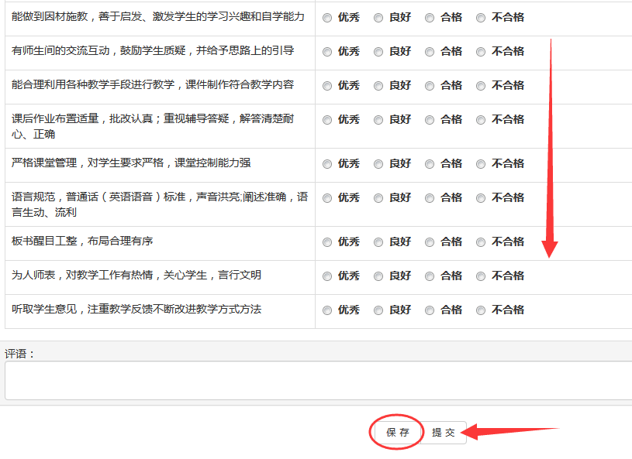
3、根据内容对课程任课老师进行评价，评价完后点击“保存”；
全部课程都完成评价后再点击“提交”；

注意1：请认真评价，不能全选同一评分项，否则保存会报错：
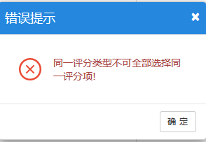

注意2：全部课程的所有项目全部评价完，才能提交，如提交时弹出错误提示，请仔细检查各门课程的所有项目是否有遗漏。
